Всероссийская олимпиада по технологии
Муниципальный этап

Номинация «Культура дома и декоративно-прикладное творчество»

10-11 класс
(Тестовые задания 1-24 оцениваются в 1 балл, задание 25 – в 11 баллов)

1. Впишите пропущенное слово:
Все технологии можно отнести к одному трех видов:
1) материальные;
2) __________________;
3) социальные.

2. Отметьте в таблице знаком + стадии механической кулинарной обработки пищевых продуктов, которым подвергаются овощи, перечисленные в первой колонке таблицы.
Овощи | Сортировка | Калибровка | Мойка | Очистка | Дочистка | Промывание | Нарезка
Картофель
Томаты
Лук
Салат

3. Перечислите современное подогревочное оборудование, используемое в кулинарии.
1 - ____________________________
2 - ____________________________
3 - ____________________________
4 - ____________________________
5 - ____________________________

4. Напишите, о каком виде кулинарной обработки продуктов идет речь?
Варка продуктов в небольшом количестве жидкости или в собственном соку.
Ответ: __________________________________

5. Перечислите известные вам виды теста.
1 - ______________________________
2 - ______________________________
3 - ______________________________
4 - ______________________________
5 - ______________________________

6. К способам тепловой обработки мяса относятся (выберите правильный ответ):
а) варка, пассерование, тушение;
б) варка, жаренье, тушение;
в) жаренье, бланширование, тушение;
г) жаренье, бланширование, запекание.

7. О каком овоще идет речь?
Родиной этого овоща считаются регионы Средиземноморья. С древнейших времен в пищу употребляли его листья, а корнеплоды использовались только как лекарство. Древние римляне и греки использовали корнеплоды этого овоща как средство для уменьшения жара, для лечения ран и кожных проблем. В то время корнеплоды были длинными и узкими, а привычная для нас округлая форма была выведена только в 16 веке в Германии и Италии. Еще через 200 лет овощ приобрел огромную популярность в Центральной и Восточной Европе, его стали широко использовать в пищу.
Ответ: ________________________________

8. Назовите растение, из волокон которого сегодня научились изготавливать ткань, такую же мягкую, как и из хлопка.
Ответ:

9. Что обозначают данные символы по уходу за изделиями из шерсти?
1)____________________________________________________________
2)___________________________________________________________

10. Впишите недостающие слова в таблице свойств искусственных волокон:
Волокно | Блеск | Прочность | Сминаемость
вискозное | резкий | высокая, уменьшается в мокром состоянии
 | матовый | высокая (но меньше, чем у вискозы) | малая
триацетатное |  | невысокая | малая

11. Составьте три пословицы, подбирая словосочетания из различных колонок. Начало пословицы может быть в любой колонке
таковы и ткани | каков ткач | какова мать
таков и сын | покупаешь зерно - | купи сукно
не каждое журчание - | покупаешь ткань - | вода
купи пшеницу | не все тканое - | бязь
Ответ:
1) __________________________________________________________________________________
____________________________________________________________________________________
2) __________________________________________________________________________________
____________________________________________________________________________________
3) __________________________________________________________________________________
____________________________________________________________________________________

12. Отметьте знаком «+» все правильные ответы
Застежка «молния» в швейном изделии относится к соединениям:
а) подвижным;
б) неподвижным;
в) разъемным;
г) неразъемным.
13. Рассчитайте расстояние от линии талии до линии бедер, если мерка Дтс = 32,6 см.
Решение: ___________________________________________________________________
Ответ:_________________________

14. Установите соответствие между профессией и выполняемыми функциональными действиями, используя буквенно-цифровое отображение
А |  | Эскиз модели одежды | 1 | Технолог швейного производства
Б |  | Чертеж (конструкция) выкройки | 2 | Художник-конструктор
В |  | Технология (способы изготовления) | 3 | Заведующий производством
Г |  | Готовое швейное изделие | 4 | Оператор швейного оборудования
 |  |  | 5 | Художник-модельер
Ответ: А – , Б – , В – , Г - .

15. Отметьте знаком «+» правильный ответ.
Основными критериями выбора утюга являются:
а) подошва, цвет, функция подачи пара, вес, функция автоотключения;
б) подошва, функция подачи пара, мощность парового удара, функция автоотключения;
в) функция подачи пара, мощность, цвет, вес;
г) функция подачи пара, мощность парового удара, вес, функция автоотключения.

16. Какой машинный краевой шов используется для обработки горловины круглой формы? Ответ: _________________________

17. Определите название машинных операций при обработке следующих узлов:
1) боковые срезы юбки ______________________;
2) нижний срез юбки _______________________;
3) пояс к юбке __________________________;
4) концы пояса __________________________.

18. Что произойдет при вращении махового колеса швейной машины в обратном направлении (выберите правильный ответ)?
а) машина будет шить в обратном направлении;
б) оборвется верхняя нитка;
в) машина будет распускать проложенную строчку;
г) сломается игла.

19. Заполните пропуски в тексте, используя следующие слова для справок: цвет, внешние, фасон, брюки, ткань, внутренние, индиго, деним.

______________________, из которой традиционно делают джинсы, называется «_____________». Секрет этого материала заключается в особом переплетении нитей: ____________________ нити прокрашены, а ____________________ - нет. Эта особенность дает возможность успешно манипулировать с _______________ и достигать «элегантной потертости», которая так привлекает поклонников стиля. Не зря лозунг джинсовых ______________ многих марок звучит примерно так: «Чем дольше их носишь, тем лучше они выглядят». Классический краситель джинсовой ткани - _________________. Право считаться изобретателем современных джинсов принадлежит Ливай Строссу, который после переезда в Америку сменил имя на Леви Страусс. Именно он придумал объединить прочную, дешевую ткань с удобным и стильным _______________.
20. Впишите пропущенное слово:
____________________________ - это отделочный материал, используемый для украшения одежды и других изделий. В далекие времена его делали из металла и даже из крылышек жуков златок, которые водятся в Индии. В переводе с греческого означает «золотая песчинка, золотинка».

21. Какие вы знаете классические стили дизайна интерьера?
1) ________________________________
2) ________________________________
3) ________________________________
4) ________________________________
5) ________________________________

22. Решите задачу:
Предприниматель приобретает партию товара за 30 000 рублей и продает ее за 40 000 рублей. Затем он покупает другую партию этого же товара за 35 000 рублей и продает за 47 000 рублей. Найдите объем прибыли предпринимателя в результате этих операций.
Решение: ____________________________________________________________________________
_____________________________________________________________________________________
Ответ: __________________________________________

23. Допишите предложение:
Счетчик электрической энергии измеряет ____________________________________________
_____________________________________________________________________________________

24. Впишите в таблицу недостающие области человеческой деятельности, к которым относятся перечисленные профессии:
_________________ | _________________ | Человек - техника | _________________ | Человек - человек
ветеринар | бухгалтер | машинист | дизайнер | учитель
лесник | программист | токарь | повар | врач
агроном | корректор | инженер | певец | психолог

25. Творческое задание.
Даны детали кроя платья.
1. Выполните эскиз модели в соответствии с деталями кроя.
2. Опишите внешний вид модели по предложенной форме.
3. Составьте последовательность поузловой обработки изделия.

Детали кроя
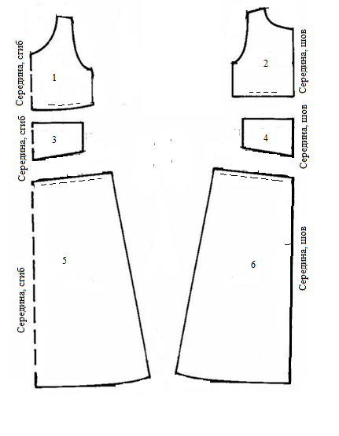

1 – Перед лифа – 1 деталь
2 – Спинка лифа – 2 детали
3 – Вставка переда лифа – 2 детали
4 – Вставка спинки лифа – 4 детали
- – Переднее полотнище – 1 деталь
6. – Заднее полотнище – 2 детали

- Эскиз модели
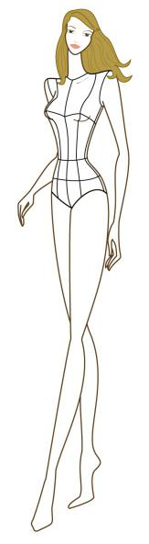

- Описание внешнего вида изделия
Наименование изделия______________________________________________
Характеристика ткани______________________________________________
Силуэт___________________________________________________________
Описание деталей:_________________________________________________
_________________________________________________________________
_________________________________________________________________
- Последовательность поузловой обработки.
№ п/п | Содержание операции

